Министерство цифрового развития и массовых коммуникаций

Российской Федерации Ордена Трудового Красного Знамени

федеральное государственное образовательное бюджетное учреждение высшего профессионального образования

«Московский технический университет связи и информатики»

**Кафедра электроники**

**Отчет по лабораторной работе №5**

**По дисциплине «Кроссплатформенные технологии программирования» по теме:** **«Выбор и сохранение фракталов»**

Выполнил: студент

группы БСТ2001

Ибодуллоев У.Х.

Проверила:

Ст. преп. Полянцева К. А.

Москва

1. Цель работы:

В уже созданную ранее программу по отрисовке фракталов добавить функцию сохранения изображения, а также сброса состояния увеличения.

1. Задание:
2. Создать Combo-box с 2-мя новые реализации FractalGenerator – Tricon и Burning Ship
3. Добавить кнопку «Save Image» для сохранения изображения фрактала в выбранную пользователем директорию и только в формате PNG
4. Добавить кнопку «Reset» для сброса состояния увеличения
5. Код программы:

Ссылка на GitHub: <https://github.com/1Double/MTUCI/tree/main/Term_4/KTP/La>b5

1. Листинг файла Tricon.java

import java.awt.geom.Rectangle2D;  
  
public class Tricorn extends FractalGenerator{  
 public static final int *MAX_ITERATIONS* = 2000;  
  
 @Override  
 public void getInitialRange(Rectangle2D.Double range) {  
 range.x = -2;  
 range.y = -2;  
 range.width = 4;  
 range.height = 4;  
 }  
  
 @Override  
 public int numIterations(double x, double y) {  
 double r = x;  
 double i = y;  
 int counter = 0;  
 while (counter < *MAX_ITERATIONS*) {  
 counter++;  
 double k = r * r - i * i + x;  
 double m = (-2) * r * i + y;  
 r = k;  
 i = m;  
 if (r * r + i * i > 4)  
 break;  
 }  
 if (counter == *MAX_ITERATIONS*)  
 return -1;  
 return counter;  
 }  
  
 @Override  
 public String toString() {  
 return "Tricorn";  
 }  
}

1. Листинг файла BurningShip.java

import java.awt.geom.Rectangle2D;  
  
public class BurningShip extends FractalGenerator {  
 public static final int *MAX_ITERATIONS* = 2000;  
  
 @Override  
 public void getInitialRange (Rectangle2D.Double range){  
 range.x = -2;  
 range.y = -2.5;  
 range.height = 4;  
 range.width = 4;  
 }  
  
 @Override  
 public int numIterations(double x, double y) {  
 double r = x;  
 double i = y;  
 int counter = 0;  
 while ((counter < *MAX_ITERATIONS*)) {  
 counter++;  
 double k = r * r - i * i + x;  
 double m = Math.*abs*(2 * r * i) + y;  
 r = k;  
 i = m;  
 if ((r * r + i * i) > 4)  
 break;  
 }  
 if (counter == *MAX_ITERATIONS*)  
 return -1;  
 return counter;  
 }  
  
 @Override  
 public String toString() {  
 return "Burning Ship";  
 }  
}

1. Листинг файла FractalExplorer.java

import java.awt.*;  
import javax.imageio.ImageIO;  
import javax.swing.*;  
import javax.swing.border.Border;  
import javax.swing.filechooser.FileNameExtensionFilter;  
import java.awt.event.*;  
import java.awt.geom.Rectangle2D;  
import java.io.File;  
import java.io.FileFilter;  
import java.io.IOException;  
  
public class FractalExplorer {  
 private int displaySize;  
 private JImageDisplay imageDisplay;  
 private FractalGenerator fractalGenerator;  
 private Rectangle2D.Double range;  
 private JComboBox comboBox;  
  
 private FractalExplorer (int displaySize) {  
 this.displaySize = displaySize;  
 this.fractalGenerator = new Mandelbrot();  
 this.range = new Rectangle2D.Double(0,0,0,0);  
 fractalGenerator.getInitialRange(this.range);  
 }  
  
 // точка входа  
 public static void main(String[] args) {  
 FractalExplorer fractalExplorer = new FractalExplorer(600);  
 fractalExplorer.setGUI();  
 fractalExplorer.drawFractal();  
 }  
  
 // задание интерфейса  
 public void setGUI() {  
 JFrame frame = new JFrame("Fractal Generator");  
 JButton buttonReset = new JButton("Reset");  
 JButton buttonSave = new JButton("Save image");  
 JPanel jPanel_1 = new JPanel();  
 JPanel jPanel_2 = new JPanel();  
 JLabel label = new JLabel("Fractal:");  
  
 imageDisplay = new JImageDisplay(displaySize, displaySize);  
 imageDisplay.addMouseListener(new MouseListener());  
  
 // выпадающий список  
 comboBox = new JComboBox();  
 comboBox.addItem(new Mandelbrot());  
 comboBox.addItem(new Tricorn());  
 comboBox.addItem(new BurningShip());  
 comboBox.addActionListener(new ActionHandler());  
  
 // кнопка reset  
 buttonReset.setActionCommand("Reset");  
 buttonReset.addActionListener(new ActionHandler());  
  
 // кнопка сохранить  
 buttonSave.setActionCommand("Save");  
 buttonSave.addActionListener(new ActionHandler());  
  
 jPanel_1.add(label, BorderLayout.*CENTER*);  
 jPanel_1.add(comboBox, BorderLayout.*CENTER*);  
 jPanel_2.add(buttonReset, BorderLayout.*CENTER*);  
 jPanel_2.add(buttonSave, BorderLayout.*CENTER*);  
  
 frame.setLayout(new BorderLayout());  
 frame.add(imageDisplay, BorderLayout.*CENTER*);  
 frame.add(jPanel_1, BorderLayout.*NORTH*);  
 frame.add(jPanel_2, BorderLayout.*SOUTH*);  
 frame.setDefaultCloseOperation(JFrame.*EXIT_ON_CLOSE*);  
  
 frame.pack();  
 frame.setVisible(true);  
 frame.setResizable(false);  
 }  
  
 // отрисовка фрактала в JImageDisplay  
 private void drawFractal() {  
 for (int x = 0; x < displaySize; x++) {  
 for (int y = 0; y < displaySize; y++) {  
 int counter = fractalGenerator.numIterations(FractalGenerator.*getCoord*(range.x, range.x + range.width, displaySize, x),  
 fractalGenerator.*getCoord*(range.y, range.y + range.width, displaySize, y));  
 if (counter == -1) {  
 imageDisplay.drawPixel(x, y, 0);  
 }  
 else {  
 float hue = 0.7f + (float) counter / 200f;  
 int rgbColor = Color.*HSBtoRGB*(hue, 1f, 1f);  
 imageDisplay.drawPixel(x, y, rgbColor);  
 }  
 }  
 }  
 imageDisplay.repaint();  
 }  
  
 // обработчик кнопок  
 public class ActionHandler implements ActionListener {  
 @Override  
 public void actionPerformed(ActionEvent e) {  
 if (e.getActionCommand().equals("Reset")) {  
 // перерисовка фрактала  
 fractalGenerator.getInitialRange(range);  
 drawFractal();  
 } else if (e.getActionCommand().equals("Save")) {  
 // сохранение  
 JFileChooser fileChooser = new JFileChooser();  
 FileNameExtensionFilter fileFilter = new FileNameExtensionFilter("PNG Images", "png");  
 fileChooser.setFileFilter(fileFilter);  
 fileChooser.setAcceptAllFileFilterUsed(false);  
 int t = fileChooser.showSaveDialog(imageDisplay);  
 if (t == JFileChooser.*APPROVE_OPTION*) {  
 try {  
 ImageIO.*write*(imageDisplay.getImage(), "png", fileChooser.getSelectedFile());  
 } catch (NullPointerException | IOException ee) {  
 JOptionPane.*showMessageDialog*(imageDisplay, ee.getMessage(), "Cannot save image", JOptionPane.*ERROR_MESSAGE*);  
 }  
 }  
 } else {  
 fractalGenerator = (FractalGenerator) comboBox.getSelectedItem();  
 range = new Rectangle2D.Double(0,0,0,0);  
 fractalGenerator.getInitialRange(range);  
 drawFractal();  
 }  
 }  
 }  
  
 public class MouseListener extends MouseAdapter {  
 @Override  
 public void mouseClicked(MouseEvent e) {  
 double x = FractalGenerator.*getCoord*(range.x, range.x + range.width, displaySize, e.getX());  
 double y = FractalGenerator.*getCoord*(range.y, range.y + range.width, displaySize, e.getY());  
 fractalGenerator.recenterAndZoomRange(range, x, y, 0.5);  
 drawFractal();  
 }  
 }  
}

1. Выполнение:

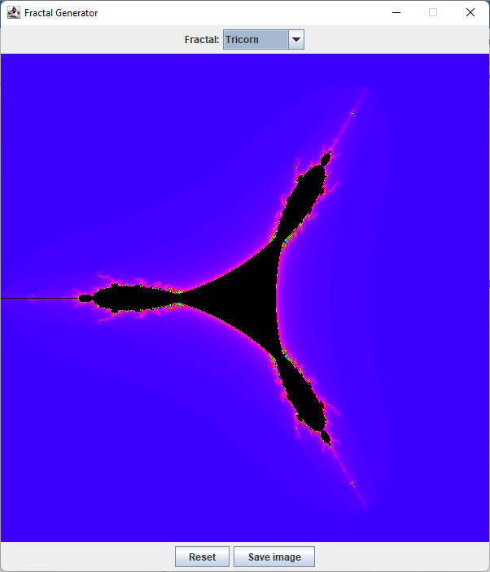

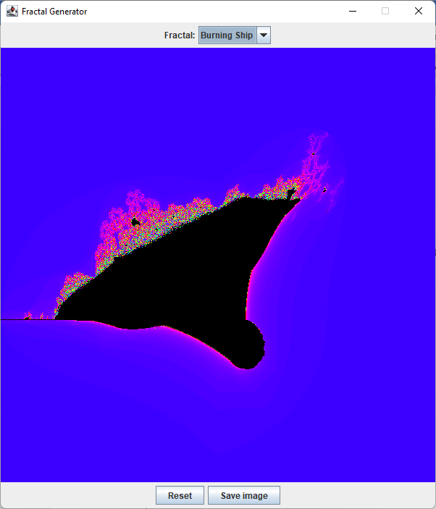

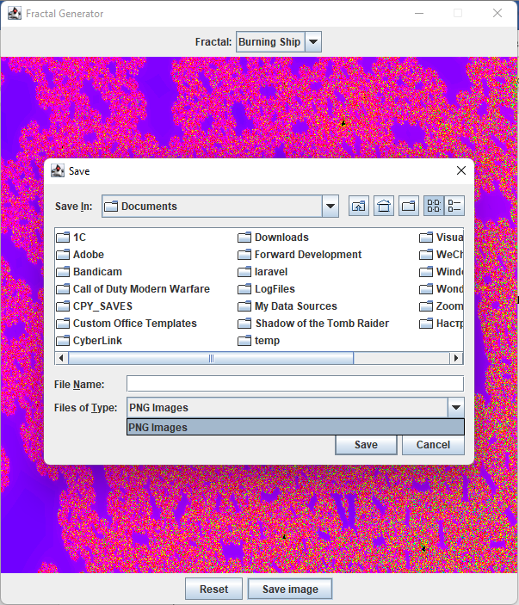

1. Выводы

В ходе работы я научился создавать разные виды фракталов, сохранять результат графической работы в формате PNG, а также сбрасывать увеличение до значений по умолчанию.